附件：
内建协〔2022〕230号
关于召开2022年度内蒙古自治区建筑业 创精品工程交流会的通知

各盟市建筑业协会、会员单位、相关企业：
为贯彻落实《国务院办公厅关于促进建筑业持续健康发展的意见》(国办发〔2017〕19号)、《住房和城乡建设部工程质量安全提升行动方案》和《内蒙古自治区促进建筑业高质量发展的若干措施》（内政办发〔2022〕58号）文件精神，引导我区建筑业企业加强工程质量控制、积极创建精品工程，向质量效益型转变，我会定于2022年12月27日以线上云观摩、云授课、云交流的方式，召开内蒙古自治区建筑业创精品工程交流会。现将有关事项通知如下。
主办单位：内蒙古自治区建筑业协会
协办单位：杭州新中大科技股份有限公司
广联达科技股份有限公司
一、会议内容
1、讲授如何创建精品工程及常见质量通病防治、施工过程质量控制等。
2、云观摩精品工程。
二、参加人员
拟创建国家级和自治区级优质工程的自治区及外进驻内蒙的建设、勘察、设计、施工、监理等单位负责人、单位和项目总工程师、质量主管及项目负责人、工程技术人员、质量管理人员、各盟市建筑业协会相关人员等。
三、会议时间
2022年12月27日。
四、参会方式
1、手机端请扫描下方二维码验证后进行参会。

- 电脑端观看请点击下方链接：https://wtg.h5.xeknow.com/sl/2O8N8i
五、费用
会务费：750元/人。
开户银行：建行呼和浩特东达支行
银行账号：15001706693050000187
开户单位全称：内蒙古自治区建筑业协会
开户行号：105191084082
请将付款缴费凭证截图保存好后上传至报名系统。
六、会议报名
请参会代表于2022年12月25日前扫描下方二维码完成报名。

文件及附件可从内蒙古自治区建筑业协会网站文件公告栏下载。

联 系 人：高鹏程 岑元元 梁嘉仪 吴亚轩 郭 维
联系电话：质量安全部0471-6682144
财 务 部 0471-6294190
联系地址：呼和浩特市新城区丝绸之路大道兴泰商务
广场T4号10层。
邮 箱：nmjxzlaqb@163.com
网 站：www.nmgjzyxh.com
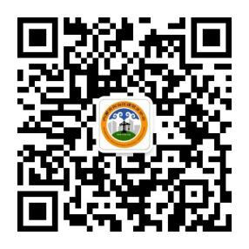
微信公众号

2022年12月12日

